REQUERIMENTO nº 158/2020

Súmula: - Requer informações do Executivo junto a Secretaria de Governo, Sr. Marcos Ferreira Godoy, se há possibilidade de homenagear o ex-Prefeito Romeu Manfrinatto dentro desta municipalidade.

REQUEIRO à Mesa, após ouvido o Douto Plenário na forma regimental vigente, seja oficiado ao Excelentíssimo Igor Soares, Prefeito Municipal, para que interceda junto a Secretaria de Governo, e solicite informações se há possibilidade de homenagear o ex-Prefeito municipal Romeu Manfrinato, nesta municipalidade.
Justificativa
Senhor Presidente: -
Senhores Vereadores: -
Senhoras Vereadoras:

Tendo em vista o Decreto n° 5.366, de 30 de maio de 2018 que torna extinto o CEMEB Prefeito Romeu Manfrinatto, solicito a esses competentes órgãos que analisem e verifiquem a possibilidade de homenageá-lo de outra forma.
Tratando- se de um notório ex-Prefeito de nossa cidade, que atuou dentro de nossa administração pública do ano de 1965 ao 1968, contribuindo para o desenvolvimento de nossa cidade como um dos primeiros Governantes, atuando nesse cenário inicial onde as coisas são naturalmente mais difíceis, acredito que é fundamental que seu nome seja expresso de alguma maneira dentro desta cidade, como forma de agradecimento pelo tempo que esteve lutando para que o cidadão Itapeviense tivesse cada vez mais as condições necessárias para viver dignamente.
Sendo assim, peço para que meus nobres pares analisem e aprovem esta propositura, pois o mesmo possui uma bagagem de contribuição para que pudéssemos estar na situação em que nos encontramos, tanto como moradores como integrantes da administração atual.

Sala das Sessões Bemvindo Moreira Nery, 22 de janeiro de 2020.

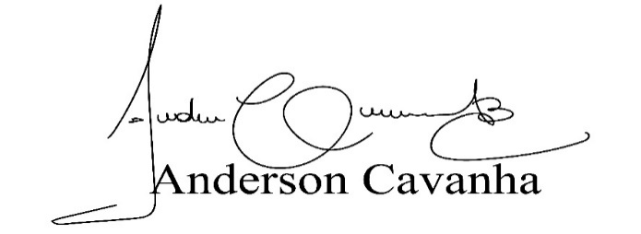
(Bruxão Cavanha – PL)
Vereador

